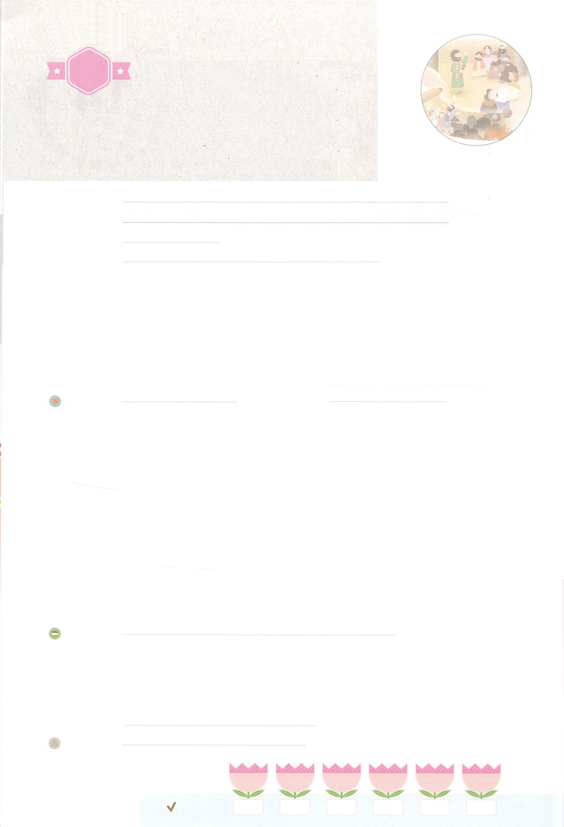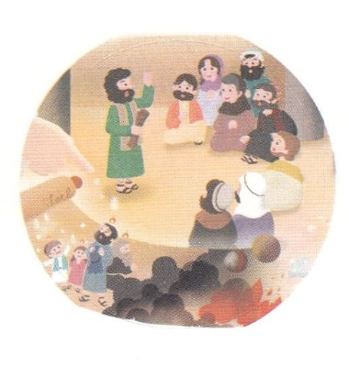

れいはいはさいこうのしゅくふく

わたしを　あいしてくださる　かみさまに

さいこうの　えいこうを　ささげましょう

ペテロが　あらかじめ　みた　こと

まいにち

れいはい

いのり　　　　　　　　　　　　　　　　　　　　　　　　　　　　　　　　　　　　　　　　　　しかいしゃ

しとしんじょう　　　　　　　　　　　　　　　　　　　　　　　　　　　　　　　　　　　　　　みんなで

さんび　　　　　　　　　　　　しんさんびか383ばん（きゅう433）「たすけをもとめて」、ゆめのじつげん(2020ねんこどもさんび)

せいしょ　　　　　　　　　　　　　　　　　　　　　　　　　　　　　　　　　　　　2:14～21

**2:14～21**これは、ヨエルによってられたです。『はわれる。わりのに、わたしのをすべてのにぐ。すると、あなたがたのやはし、はを、はをる。その、わたしのしもべにも、はしためにも、わたしのをぐ。すると、らはする。また、わたしは、はになわざをし、はにしるしを示す。それは、ととちるである。のいなるかしいがるに、はやみとなり、はにわる。しかし、のをぶは、みなわれる。』（16～21）

みことば　　　　　　　　　　　ペテロが　あらかじめ　みた　こと　　　　　　　　　　しかいしゃ

　ペテロは、とてもかしこいりっぱなではなく、をたくさんしたいでした。

しかし、はが**イエス**のことをにからずにいたとき「あなたはける**の**

**キリスト**です」とした、イエスのでした。されたイエスにびうと、

イエスの**みことば**にって、たちとともに**り**にしてのたしを

けました。そのあと、ペテロは「のをぶは、みなわれる。」とんで、を

えました。ペテロがえたをして、くのがいめてにちりました。

　のたしをけてをえたペテロのように、もにいられるレムナントと

してきるようにりましょう。

いのり　　　　　　　　　　　　　　　　　　　　　　　　　　　　　　　　　いっしょに　おおきなこえで

いのりましょう

かみさま、ありがとうございます！　イエスさまは　キリストであると　しんじます。すべての

ひとが　じぶんの　ねがいと　せいこうの　ために　いきていきますが　わたしは　せかい

ふくいんかの　けいやくの　なかで　レムナントとして　いきていきたいです。かみさまの

ねがいに　したがって　いきるように　みちびいてください。いきておられる　イエス・キリストの　みなによって　おいのりします。アーメン

しゅのいのり　　　　　　　　　　　　　　　　　いっしょに　しゅのいのりを　いのって　れいはいを　おえましょう

フォーラム　　　　　　　　　　　　　　　　　　きょうの　みことばを　きいて　パパとママと　はなしを　しましょう

15日　　　 16日　　　 17日　　 　 18日　　　 19日　 　　 20日

まいにち

　　　　　　　　　　　　　 チェックしよう げつよう　 　 かよう　　　すいよう　　もくよう　　きんよう 　 　 どよう

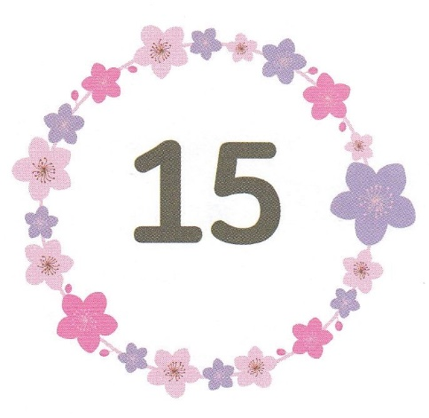

みことば　あんしょう

１３３とは、みことばを　１にち　３かい　３かいずつ　よめば

　　　　　　　　いっしゅうかんに　おぼえることが　できるという　いみです。

あまくて　ふしぎな　かみさまの　みことばを　まいにち　よみましょう。

よく　みえる　ところに　はっておいて　いっしゅうかん

くりかえし　よんで　みことばを　おぼえましょう

あま～い

１３３

**げつようび**

**しかし、**

**しゅの　なを**

**よぶものは、**

**みな　すくわれる。**

しと2しょう21せつの　みことば

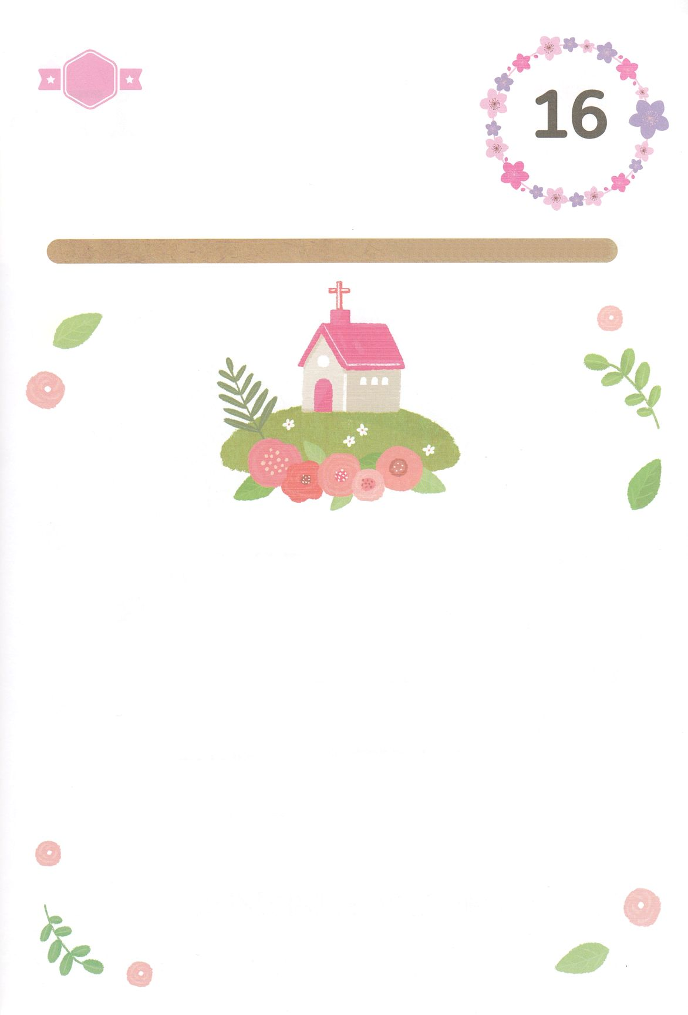

きりはりしよう

ちょき　ちょき

きって　はりましょう

　ペテロが　した　しんこうの　こくはくが　わたしの　こくはくに

　なるように　いのりながら　したの　ことばの　あいている　ところに

　あう　もじを　つぎの　ページから　みつけて　はりましょう。

**かようび**

はるところ

はるところ

はるところ

シモン・ペテロが

こたえて　いった。

「あなたは、

いける　　かみ　　の

みこ

キリスト　です。」

　じゅんびする　もの：　はさみ　のり　つぎのページ



かみ　　 　　みこ　　　 キリスト

ふろく　　　　　　　　　　　　　　　　　　　　　　　　　はさみで　きりましょう

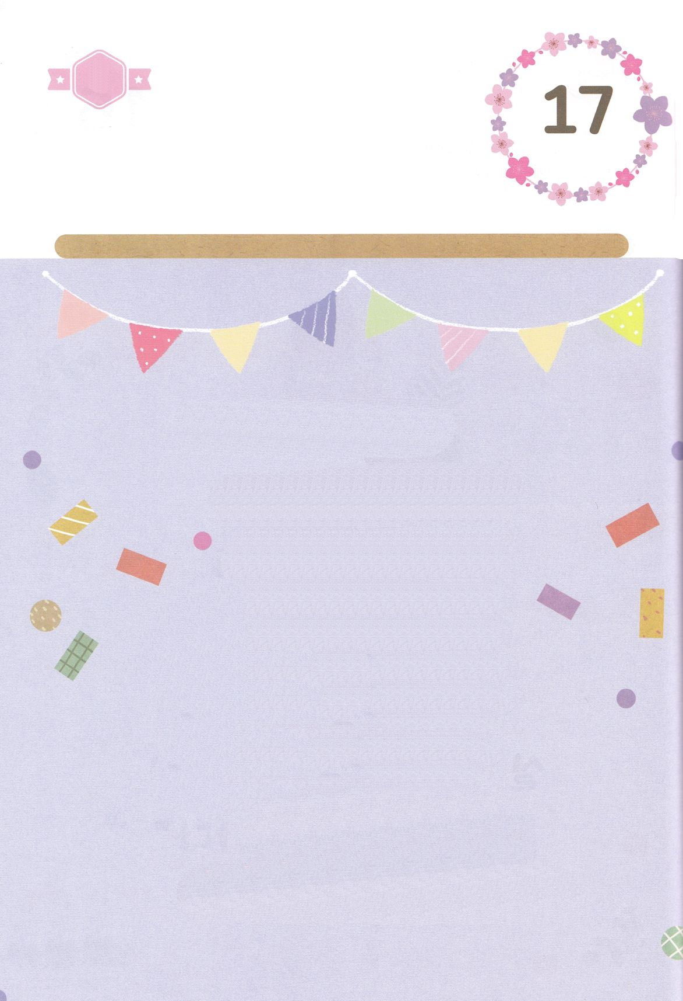

かくしんさがし

かくしんの　ないようを　こころに　きざみましょう

きょうも　パパとママと　いっしょに　れいはいしましょう。

きょうの　みことばで　じゅうような　たんごを　もういちど

かんがえてみましょう。

したの　ないようを　よんで　じゅうような　たんごを

なぞって　かきましょう。

はーい！

わたしです！

しかし、かれは ひとびとが

イエスさま の ことを

せいかくに わからずに いたとき

「あなたは いける かみの みこ

キリスト です」と

こくはく した、

イエスさまの でしでした。

**すいようび**

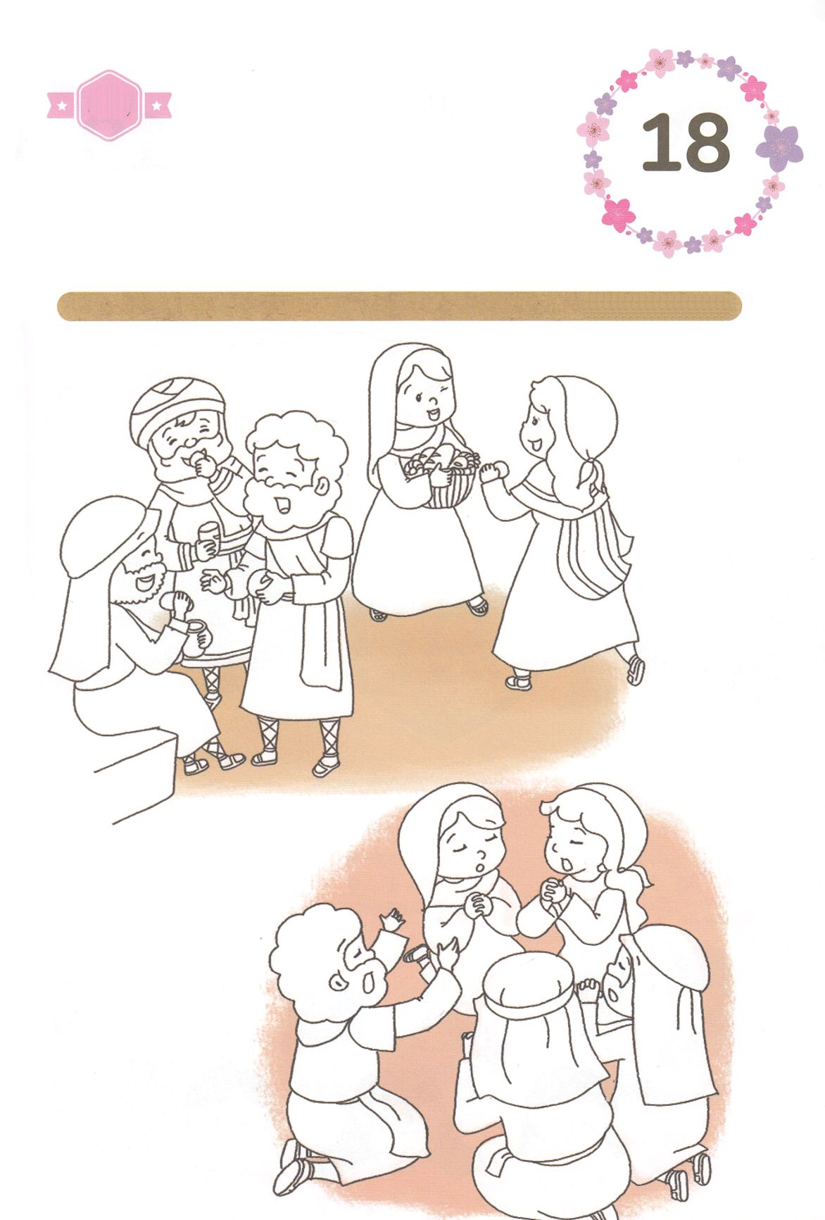

さがして　いろをぬろう

かくれている　えを　みつけたり　きれいに　いろを

ぬったり　しましょう

　　さかなを　とる　りょうしだった　ペテロが　せいれいの　みたしを

　　うけた　あと　かみさまの　ことを　つたえる　でんどうしゃとして

いきるように　なり、　おおくの　ひとが　かみさまに　たちかえりました。

ふくいんを　つたえる　ペテロに　いろを　ぬって　えを　かんせい　させましょう。

どこ？

**もくようび**



ひょうげんしよう

パパとママと　いっしょに　おはなしして

かみさまが　よろこばれる　かんがえ　ことば　こうどうを

えで　ひょうげんしましょう。

ふっかつされた　イエスさまは　さいごに　わたしたちに　いちばん

じゅうような　みことばを　かたり　てんの　のぼって　いかれました。

どんな　みことばを　かたられたのでしょうか。　なぜ　その　ことばを

いわれたのでしょう。　かぞくと　いっしょに　はなしを　して　えか　じで

ひょうげんしましょう。

ひそひそ

**きんようび**

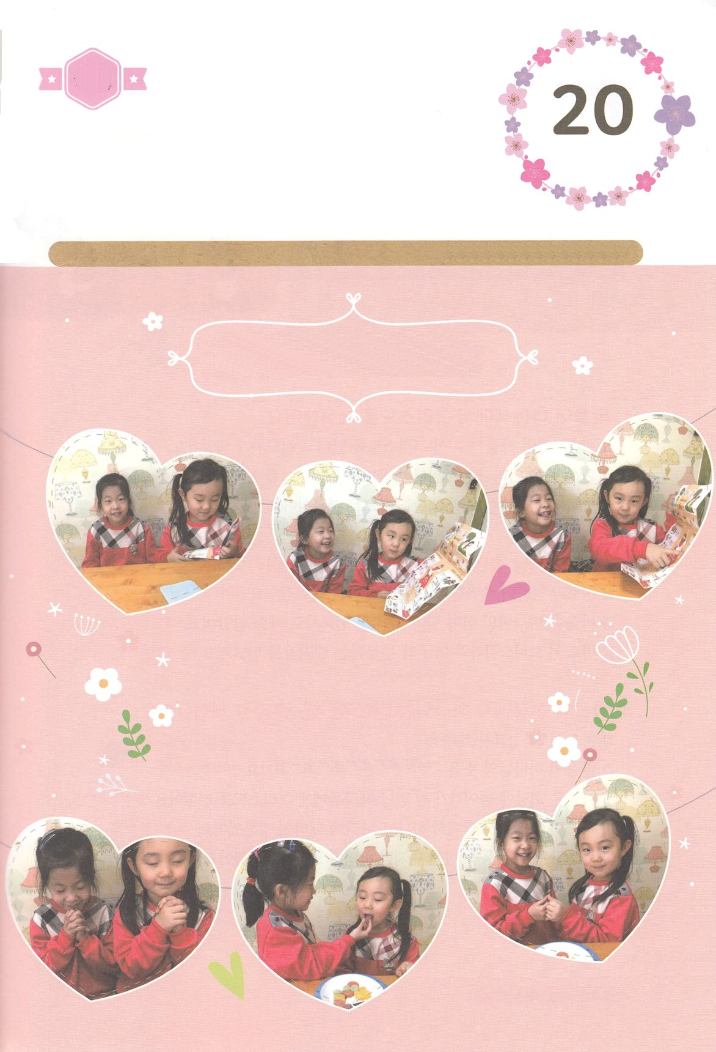

ワーク

パッパ

パッパ

たのしい　ワークをして　いっしゅうかんの　みことばを

こころに　きざみましょう

４がつから　あたらしい　クラスに　なって　あたらしい　せんせいと

ともだちが　できますね。　せんせいと　ともだちの　ために　いのって

しょうたいして　ふくいんを　つたえてみましょう。

かぞくにも　ふくいんを　つたえてみましょう。

じゅんびするもの　┃　つぎのページの　すくいのみち、または　でんどうトラクト、おかし

**どようび**

ふくいんを　つたえよう！

１　なかよしの　ともだちを　しょうたいしましょう

２　きれいな　ふうとうに　いれた　プレゼント（すくいのみち、または

でんどうトラクト）を　ひらけて　ともだちに

ふくいんを　つたえましょう

３　うけいれの　いのりを　いっしょに　しましょう

４　おやつを　いっしょに　たべましょう

５　にちように　ともだちを　きょうかいに　しょうたいしましょう

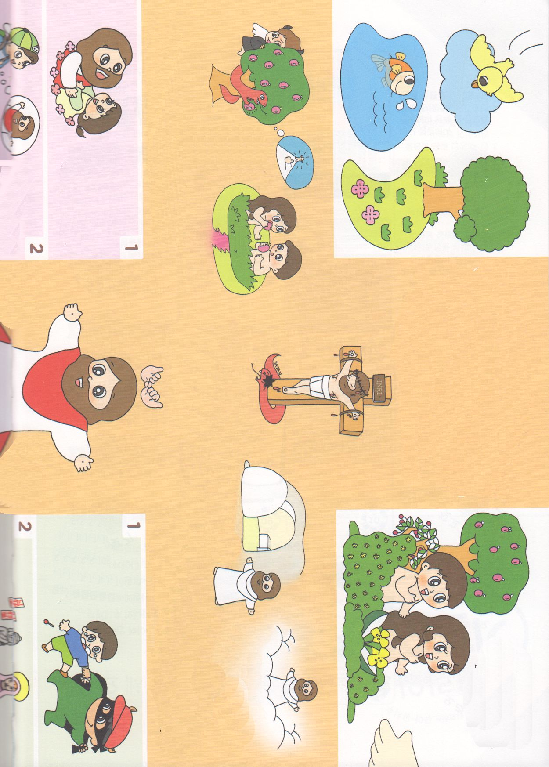

**ほんらいの　にんげん**

　　　　　　　　　　　そうせいき1:27～28

　　　　　　　　　　　　　　2:7、16～17

**しょうてんされた**

**ふっかつされた　　　　　　　イエスさま**

**イエスさま**

**かみさまを　はなれた　ひとの**

**れいてき　じょうたい**

**あくまのこども**

ヨハネ8:44

**サタン**

**ぐうぞうすうはい**

しゅつ10:20

**こころ、せいしん**

**もんだい**

マタイ11:28

**にくたい　もんだい**

　しと8:4～8

**らいせの**

**もんだい**

　　　ルカ16:19～31

しそんに　うけつがれる

しゅつ20:4～5

　　　　　　　せかいふくいんか

　　　　　　　マタイ28:18～20

**き－とち**

　　とり－そら

**さかな－みずのなか**

　　　　　　　　そうせいき

　　　　　　　　　３しょう　　**げんざい**

　　　　　　　　　 じけん

**かみのこどもの**

**れいてき　みぶんと　けんい**

**かみのこども**

　　　　　　ヨハネ1:12

**せいれい　みちびき**

　　　　　　ヨハネ14:16～17

**いのりの　こたえ**

　　　　　　ヨハネ16:24

**サタンを　しばる**

　　　　　　ルカ10:19

**てんのぐんぜい　てんしの**

**たすけ**

　　　　　　ヘブル1:14

**てんごくの　たみ**

**－えいえんのいのち**

　　　　　　　ピリピ3:20

**せかいふくいんか**

　　　　　　　マタイ28:18～20

**すくいの　みち**

**かみさまの　そうぞうの　げんり**

**おんなの　しそん**

　　　　　　キリスト

　　　　　　　そうせいき3:15

**すくいぬし**

**イエス・キリスト**

**マタイ16:16**

**まことのよげんしゃ　　まことのさいし　　　　まことのおう**

　　　ヨハネ14:6　　　　　マルコ10:45　　　　Iヨハネ3:8

　ローマ10:9～10、ヨハネ1:12、　しんげん27:1

**うけいれの　いのり**

あいの　かみさま！　わたしは　かみさまを　しりません

でした。イエスさまが　わたしの　ために　じゅうじかで　しんで　くださり　みっかめに　よみがえられた

キリストだという　じじつを　しんじます。

いま　わたしの　こころの　とびらを　ひらけて

イエス・キリストを　しゅじんとして　うけいれます。

わたしの　こころの　なかに　えいえんに　わたしと

ともにいて　みちびいて　ください。　わたしの　ために

イエスさまを　キリストとして　おくってくださって

ありがとうございます。イエス・キリストの

おなまえによって　おいのりします　アーメン

